Последовательности: диапазон
Итак, продолжим разговор о последовательностях. Списки, кортежи, строки — все эти типы данных содержат элементы, отдельные значения, к каждому из которых можно обратиться по индексу — порядковому номеру. Отсчёт индексов ведётся с нуля и нарастает на единицу для каждого следующего элемента.
Можно создать такую последовательность, в которой бы последовательно нарастали, например, все числа подряд от нуля до миллиона.
У нас есть диапазон, тип данных range. Вызываете функцию range(), в аргументы функции передаёте границы диапазона — и последовательность готова!
Диапазон — это неизменяемая последовательность чисел. Последовательность range создаётся при вызове функции range(); границы создаваемого диапазона передаются в аргументах.
Значение второй границы не включается в диапазон: например, при объявлении диапазона range(0, 30) число 30 не войдёт в последовательность. Первым значением последовательности будет 0, а значением последнего элемента — 29.
# Объявляем диапазон от 0 до 30
2
days = range(0, 30)
3
print('Тип данных:', type(days))
4
print('Печатаем последовательность:', days)
5
print('Элемент с индексом 29:', days[29])
6
print('Элемент с индексом 30:', days[30])
Запустить код
Первые три строки отработали, но когда дело дошло до строки Элемент с индексом 30, всё сломалось: такого элемента нет в последовательности, возникла ошибка «запрошен индекс за пределами диапазона». Последний элемент в последовательности — days[29], его значение — 29.
Функция range() может принимать от одного до трёх аргументов:
- range(stop): генерирует числа от 0 до stop - 1. range(100) сгенерирует числа от 0 до 99 включительно.
- range(start, stop): генерирует числа от start до stop - 1. range(50, 100) сгенерирует числа от 50 до 99 включительно. Объявления диапазонов range(0, 100) и range(100) вернут последовательности с одинаковым набором элементов.
- range(start, stop, step): генерирует диапазон чисел, начинающийся со значения start и ограниченного значением stop; шаг между значениями чисел в диапазоне будет равен step. range(50, 100, 9) будет генерировать числа в пределах от 50 до 99 включительно с шагом 9: 50, 59, 68, … 77, 86, 95. Последним значением будет 95.
Диапазон range не хранит конкретные значения диапазона. Хранятся лишь правила, по которым можно вычислить конкретное значение, когда оно будет запрошено.
Именно по этой причине при печати диапазона не выводятся конкретные значения: их не запрашивали, а потому range не стал их вычислять; значений нет — напечатать нечего. На печать выводятся лишь границы диапазона.
# Объявляем диапазон от 0 до 30
2
days = range(0, 30)
3
print(days)
Диапазон range занимает весьма незначительный объём памяти: даже диапазон чисел от единицы до миллиарда не займёт много места — ведь этот диапазон не содержит миллиард чисел.
Чтобы получить конкретные значения из range, нужно обратиться к определённому элементу:
1
# Объявим диапазон с границами 10 и 30 и с шагом 4
2
any_values = range(10, 30, 4)
3
print('Первый элемент:', any_values[0]) # Печатаем первый элемент.
4
print('Четвёртый по счёту элемент:', any_values[3]) # Элемент с индексом 3.
5
print('Последний элемент:', any_values[-1]) # Первый элемент с конца.
Объект типа range можно конвертировать в другие типы, например в список — с помощью функции list() или tuple():
1
print('Преобразуем диапазон в список:', list(range(5)))
2
print('Преобразуем диапазон в кортеж:', tuple(range(7)))
И если конвертировать range(10**9) в список, памяти потребуется довольно много, ведь миллиард элементов в списке будет храниться в явном виде.

Задача
При проектировании огорода было решено, что ряды огурцов должны размещаться через два метра один от другого.
Напишите функцию planting_plan(rows), которая рассчитает, на каком расстоянии от начала грядки должен размещаться каждый последующий ряд.
Функция должна принимать количество рядов rows и возвращать список с расстояниями в метрах от начала грядки до каждого ряда. Первый ряд должен быть размещён в двух метрах от начала грядки.
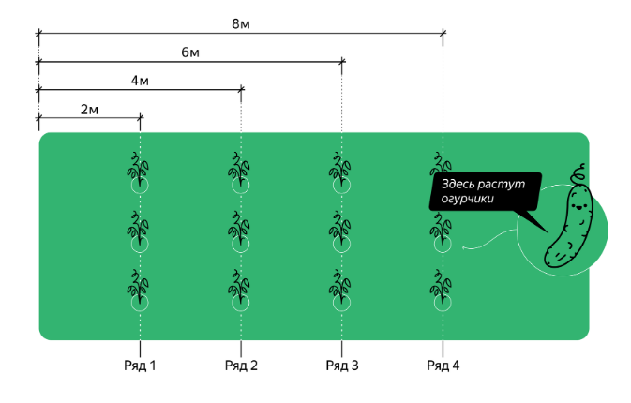
Пример:
def planting_plan(rows):
...

print(planting_plan(4))

# Должно быть напечатано: [2, 4, 6, 8]
Таким образом, при посадке четырёх рядов первый ряд будет в двух метрах от начала грядки, второй ряд — в четырёх метрах от начала грядки, третий — в шести, четвёртый — в восьми.
Информация к размышлению
Первый ряд отстоит на 2 метра от края грядки; расстояние от одного ряда до другого — тоже 2 метра. Получается, надо создать последовательность, где значение первого элемента — 2, а каждый следующий элемент больше предыдущего на 2. Это же диапазон с шагом 2!

Что в итоге
- Диапазон range — это тип данных, неизменяемая последовательность целых чисел.
- Диапазон объявляется функцией range(), в аргументы передаются от одного до трёх целочисленных аргументов: range(start, stop, step). Если передан один аргумент, будет создан диапазон от 0 до значения этого аргумента.
- Число, определяющее правую границу диапазона, не входит в диапазон: последним значением в диапазоне range(50) будет число 49.
- В последовательности типа range значения элементов не хранятся в явном виде: хранятся лишь правила, по которым можно вычислить запрошенный элемент. За счёт такого подхода диапазон занимает мало места в памяти.
- Данные типа range можно привести к другим типам коллекций — например, к списку или кортежу.

Работа с последовательностями

Длина последовательности: функция len()
Любая последовательность — это конечный набор элементов. Определить количество элементов можно при помощи функции len(); аргументом в функцию передаётся последовательность, а функция возвращает число — количество элементов.
1
any_string = 'Сколько же элементов в этой строке?'
2
print('Символов в строке any_string:', len(any_string))
3
​
4
any_range = range(10, 57, 2)
5
print('Элементов в диапазоне any_range:', len(any_range))
6
​
7
any_list = [2, 12, 85, '06', 'это мой номер']
8
print('Элементов в списке any_list', len(any_list))
Число элементов всегда на единицу больше последнего индекса в коллекции — ведь количество элементов отсчитывается от единицы (первый элемент — именно «первый»), а индексы отсчитываются от нуля (индекс первого элемента — 0).
# Посчитаем количество элементов списка и сравним с индексами.

# Считаем количество элементов: 1 2 3 4 5
sequence_for_fingers_count = ['Раз', 'Два', 'Три', 'Четыре', 'Пять']
# Индексы элементов: [0] [1] [2] [3] [4]

# Количество элементов - пять, а индекс последнего элемента - 4.
Таким образом, индекс последнего элемента последовательности sequence всегда равен len(sequence) - 1.
Найти индекс элемента, расположенного в середине последовательности, можно выражением (len(sequence) - 1) // 2. Нужно именно целочисленное деление — на случай, если в коллекции нечётное количество элементов: обычное деление может вернуть «шестой с половиной элемент», это не годится, такого элемента нет.
При нечётном количестве элементов выражение (len(sequence) - 1) // 2 вернёт индекс среднего элемента последовательности, а при чётном — индекс элемента перед серединой (например, для последовательности из шести элементов вернётся индекс 2).
1
any_string = 'В середине всего находится Солнце. (Коперник)'
2
center_index = (len(any_string) - 1) // 2
3
​
4
print('Длина последовательности any_string:', len(any_string))
5
print('Индекс элемента в середине any_string:', center_index)
6
print('Значение элемента в середине any_string:', any_string[center_index])

Конкатенация — объединение последовательностей
Конкатенация последовательностей выполняется с помощью оператора +. Объединять можно только последовательности одного типа.
Результатом конкатенации будет новая последовательность.
1
first_vegetable_list = ['помидор', 'огурец', 'баклажан', 'перец']
2
​
3
second_vegetable_list= ['картофель', 'морковь', 'лук', 'чеснок']
4
​
5
full_vegetable_list = first_vegetable_list + second_vegetable_list
6
print(full_vegetable_list)
7
​
8
# Строки - это последовательности. Объединяем!
9
hybrid = second_vegetable_list[3] + first_vegetable_list[1]
10
print(hybrid)
Объединить диапазоны через конкатенацию не получится: диапазоны не хранят значений элементов, объединять нечего.

Умножение последовательностей
Все последовательности, за исключением range, можно умножить на число — и в результате этой операции вернётся новая последовательность, где элементы будут дублироваться заданное число раз.
1
dig_more = 'копаю грядку! ' * 4
2
print(dig_more)
3
​
4
small_vegetable_list = ['Редиска', 'Картошка', 'Морковка']
5
double_vegetable_list = small_vegetable_list * 2
6
print(double_vegetable_list)

Есть ли нужный элемент в последовательности?
Оператор in позволяет узнать, есть ли заданный элемент в последовательности. Этот оператор возвращает True или False.
1
# Синтаксис: <нужное значение> in <последовательность>
2
# Возвращает: True/False
3
vegetable_prices = [45.5, 32.0, 28.7, 15.5]
4
print('Есть ли в списке vegetable_prices значение 45.5?', 45.5 in vegetable_prices)
5
​
6
vegetable = 'Баклажаны'
7
print('Есть ли в строке vegetable значение "ж"?', 'ж' in vegetable)
Можно проверить и отсутствие элемента в последовательности — с помощью комбинированного оператора not in:
1
full_vegetable_list = ['Помидоры', 'Огурцы', 'Баклажаны', 'Перец', 'Картофель', 'Морковь']
2
​
3
# Если редьки нет...
4
if 'Редька' not in full_vegetable_list:
5
# ...устраиваем скандал:
6
print('Товарищи! Где редька?')

Срезы
Из последовательности можно получить набор элементов по определённым условиям — например, элементы с индексами от 5 до 10 или каждый второй элемент последовательности.
Получившийся набор элементов будет последовательностью того же типа, что и исходная последовательность. Такой набор называется «срез».
Чтобы из последовательности sequence получить срез, в который войдут элементы, расположенные один за другим, применяют синтаксис sequence[start:end], где start и end — индексы элементов, определяющие диапазон, из которого будет взят срез.
Если в срезе указан конечный индекс, элемент с этим индексом не включается в срез.
1
vegetable_name = 'Ананас'
2
print(vegetable_name[1:5])
Пример на картинке показывает, что срез [2:10] вернёт набор элементов с индексами, которые можно описать математическим выражением 2 ≤ index < 10: элемент с индексом 10 не будет включён в срез.
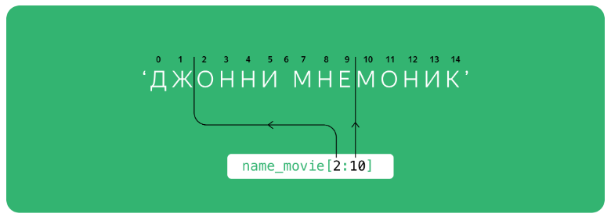
Для получения среза можно указать только начальный или конечный индекс, тогда второй границей среза будет конец или начало исходной последовательности.
Если в срезе не указан конечный индекс, последний элемент включается в срез.
1
vegetable_name = 'Картофелина'
2
# Взять срез с восьмого (по счёту) элемента и до конца последовательности:
3
print(vegetable_name[7:])
4
# Напечатаются элементы с индексами от [7] до последнего, [10], включительно.
5
​
6
# Взять срез от начала последовательности до седьмого элемента (не включая седьмой):
7
print(vegetable_name[:7])
8
# Напечатаются элементы с индексами от [0] до [6] включительно.
Чтобы получить срез из элементов, расположенных с определённым шагом, применяют синтаксис sequence[start:end:step].
1
vegetables = ['Помидоры', 'Огурцы', 'Баклажаны', 'Перец', 'Капуста']
2
print(vegetables[0:5:2])
Можно получить срез, где последовательность элементов будет инвертирована: элементы будут перечислены в обратном порядке. Для этого:
- сначала указывается конечный индекс исходной последовательности,
- потом начальный индекс исходной последовательности,
- шаг указывается отрицательным числом:
vegetables = ['Помидоры', 'Огурцы', 'Баклажаны', 'Перец', 'Капуста', 'Кабачки']
# Шаг должен иметь отрицательное значение.
print('Инвертированный срез, от индекса [4] до [1]:', vegetables[4:1:-1])

# Можно не указывать границы, а задать только отрицательное значение шага.
# При такой записи в срез попадёт вся последовательность в инвертированном виде.
print('Срез с полной инвертированной последовательностью', vegetables[::-1])
Соберите и напечатайте словосочетание «ты программист» из строк a, b и c, используя срезы с двумя и тремя параметрами. Словосочетание должно начинаться с маленькой буквы.
1
a = 'Роботы стали важны'
2
b = 'в период'
3
c = 'эмиграции с Терры'
4
​
5
print(# Место для вашего кода)

Сравнение последовательностей
Последовательности можно сравнивать: можно определить, какая последовательность больше, а какая — меньше. Сравнение идёт не по длине: процедура сравнения выполняется по своеобразной логике.
При сравнении последовательностей поочерёдно сравниваются элементы с одинаковыми индексами, и при первом же различии определяется результат сравнения.
Операторы <, >, <=, >= работают только при сравнении последовательностей одного типа и однотипных элементов в этих последовательностях.
1
# При сравнении последовательностей попарно сравниваются элементы
2
# с одинаковыми индексами:
3
list_one = [10, 12, 17, 9, 1, 4]
4
# | | | |
5
list_two = [10, 12, 17, 3, 1, 4]
6
​
7
# Оператор сравнения работает так же, как и при сравнении чисел.
8
# Выражение с оператором сравнения, как и в случае с числами,
9
# возвращает True или False.
10
print(list_one > list_two)
Сравнение вернуло True, то есть список list_one действительно больше, чем list_two. Первые три элемента в этих списках попарно равны, а вот list_one[3] больше, чем list_two[3]. Различие обнаружено, решение принято, сравнение прекращено: остальные элементы сравниваться не будут.
Если в одной последовательности больше элементов, чем в другой, а сравниваемые элементы оказались равны, большей будет признана та последовательность, которая длиннее.
1
list_one = [10, 12, 17, 9, 1, 4]
2
# | | | | | | Все элементы, которые можно сравнить, равны...
3
list_two = [10, 12, 17, 9, 1, 4, 0] # ...но список list_two длиннее - значит, он больше.
4
​
5
print(list_one < list_two)
Запустить код
Задачи. Ниже представлены 3 задачи. Что будет напечатано? True или False?
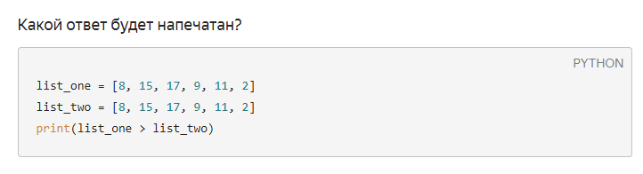
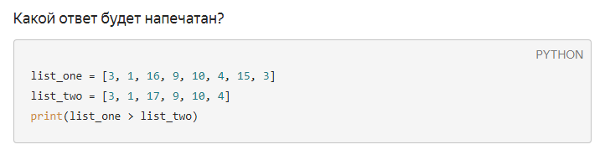
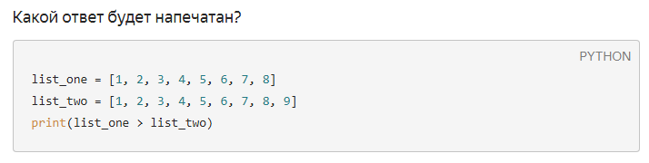

Сравнение строк операторами «больше» и «меньше»
Строки тоже можно сравнивать «по величине» операторами сравнения «больше», «меньше» или «равно».
Все текстовые символы (буквы, цифры, знаки препинания, пробел, иероглифы) имеют числовую кодировку: каждому символу соответствует какое-то число. На основе этой кодировки и происходит арифметическое сравнение строк. Заглавные и строчные буквы — это разные символы, соответственно и коды у них разные.
Коды символов можно найти в таблицах кодировок Unicode, а в Python эти коды можно получить через функцию ord():
print(ord('Ф'))
# Вывод в терминал: 1060
Группы символов можно распределить по возрастанию их числовых кодов примерно так:
- спецсимволы, знаки препинания и цифры: коды начинаются с числа 32 (это числовое значение символа «пробел»);
- латиница — заглавные буквы: числовой код буквы A — 65;
- латиница — строчные буквы: числовой код буквы a — 97;
- расширенная латиница, надстрочные и подстрочные знаки, греческое письмо;
- кириллица — заглавные буквы: числовой код буквы А — 1040;
- кириллица — строчные буквы: числовой код буквы а — 1072.
Цифровой символ всегда «меньше», чем любой алфавитный символ.
Алфавитный символ в верхнем регистре «меньше», чем алфавитные символы в нижнем регистре.
Кириллическая А «больше», чем a в латинице (но если взять оба символа из латиницы, то выражение 'A' < 'a' вернёт True).
1
print('Слон' < 'слон')
2
print('Потому что значение "С" =', ord('С'), ' а значение "с" =', ord('с'))
3
# Элемент с индексом 0 первой строки - это буквенный символ в верхнем регистре,
4
# его числовой код меньше, чем у той же буквы в нижнем регистре.
5
​
6
print('7я' > 'о5')
7
print('Потому что значение "7" =', ord('7'), ' а значение "о" =', ord('о'))
8
# Элемент с индексом 0 первой строки - цифра.
9
# Числовой код цифр меньше, чем код букв.
Как только в последовательности Python найдёт неравные элементы, их отношение и определит результат сравнения:
print('praktikum' < 'PRAKTIKUM')
# Вывод в терминал: False
# Капслок - меньше!

Наименьшее и наибольшее значение в последовательности
В любой последовательности, содержащей элементы одного типа, можно найти элементы с наименьшим и наибольшим значением. Для этого применяют встроенные функции min() и max().
1
str_of_numbers = '12345'
2
print('Максимальное значение в строке str_of_numbers:', max(str_of_numbers))
3
​
4
list_of_str = ['abc', 'Abc']
5
print('Минимальное значение в списке list_of_str:', min(list_of_str))
6
​
7
tuple_of_numbers = (5, 10, 4, 25, 0)
8
print('Максимальное значение в кортеже tuple_of_numbers:', max(tuple_of_numbers))
9
​
10
just_range = range(30)
11
print('Минимальное значение в диапазоне just_range:', min(just_range))
Сделайте паузу — скачайте шпаргалку. В ней — главное об операциях с последовательностями, срезах и диапазонах.
Задачи. Что будет напечатано? True или False?
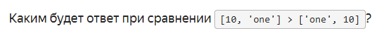
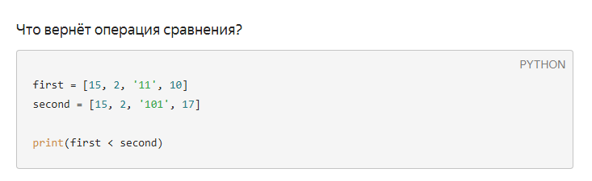

Задача
Напишите функцию compare_sequences(), которая будет принимать на вход два списка, сравнивать их — и возвращать сообщение Список <sequence> больше., где <sequence> — это больший из списков. Для создания сообщения используйте f-строку.
Если списки равны, функция должна вернуть сообщение Списки равны..
Вызовите функцию compare_sequences() и напечатайте результат.
Пример:
sequence_1 = [15, 22, 18, 19, 21]
sequence_2 = [16, 22, 18, 21]

def compare_sequences(...):
...

# Вызываем функцию compare_sequences(),
# печатаем результат. Должно быть напечатано:
# Список [16, 22, 18, 21] больше.

